’s-Hertogenbosch
Postelstraat 17

Kadastraal : ’s Hertogenbosch, G-0800  Monumentnr. : SOM0475  Huidige functie : kinderdagverblijf-woning | Bouwjaar : 1905, oudere kern  Architect :  Oorspr.functie : woon-werkhuis

Verbouwingen : 1905,1962
Archief : Gemeente ’s-Hertogenbosch, afdeling BAM
Datum document:17-09-2007

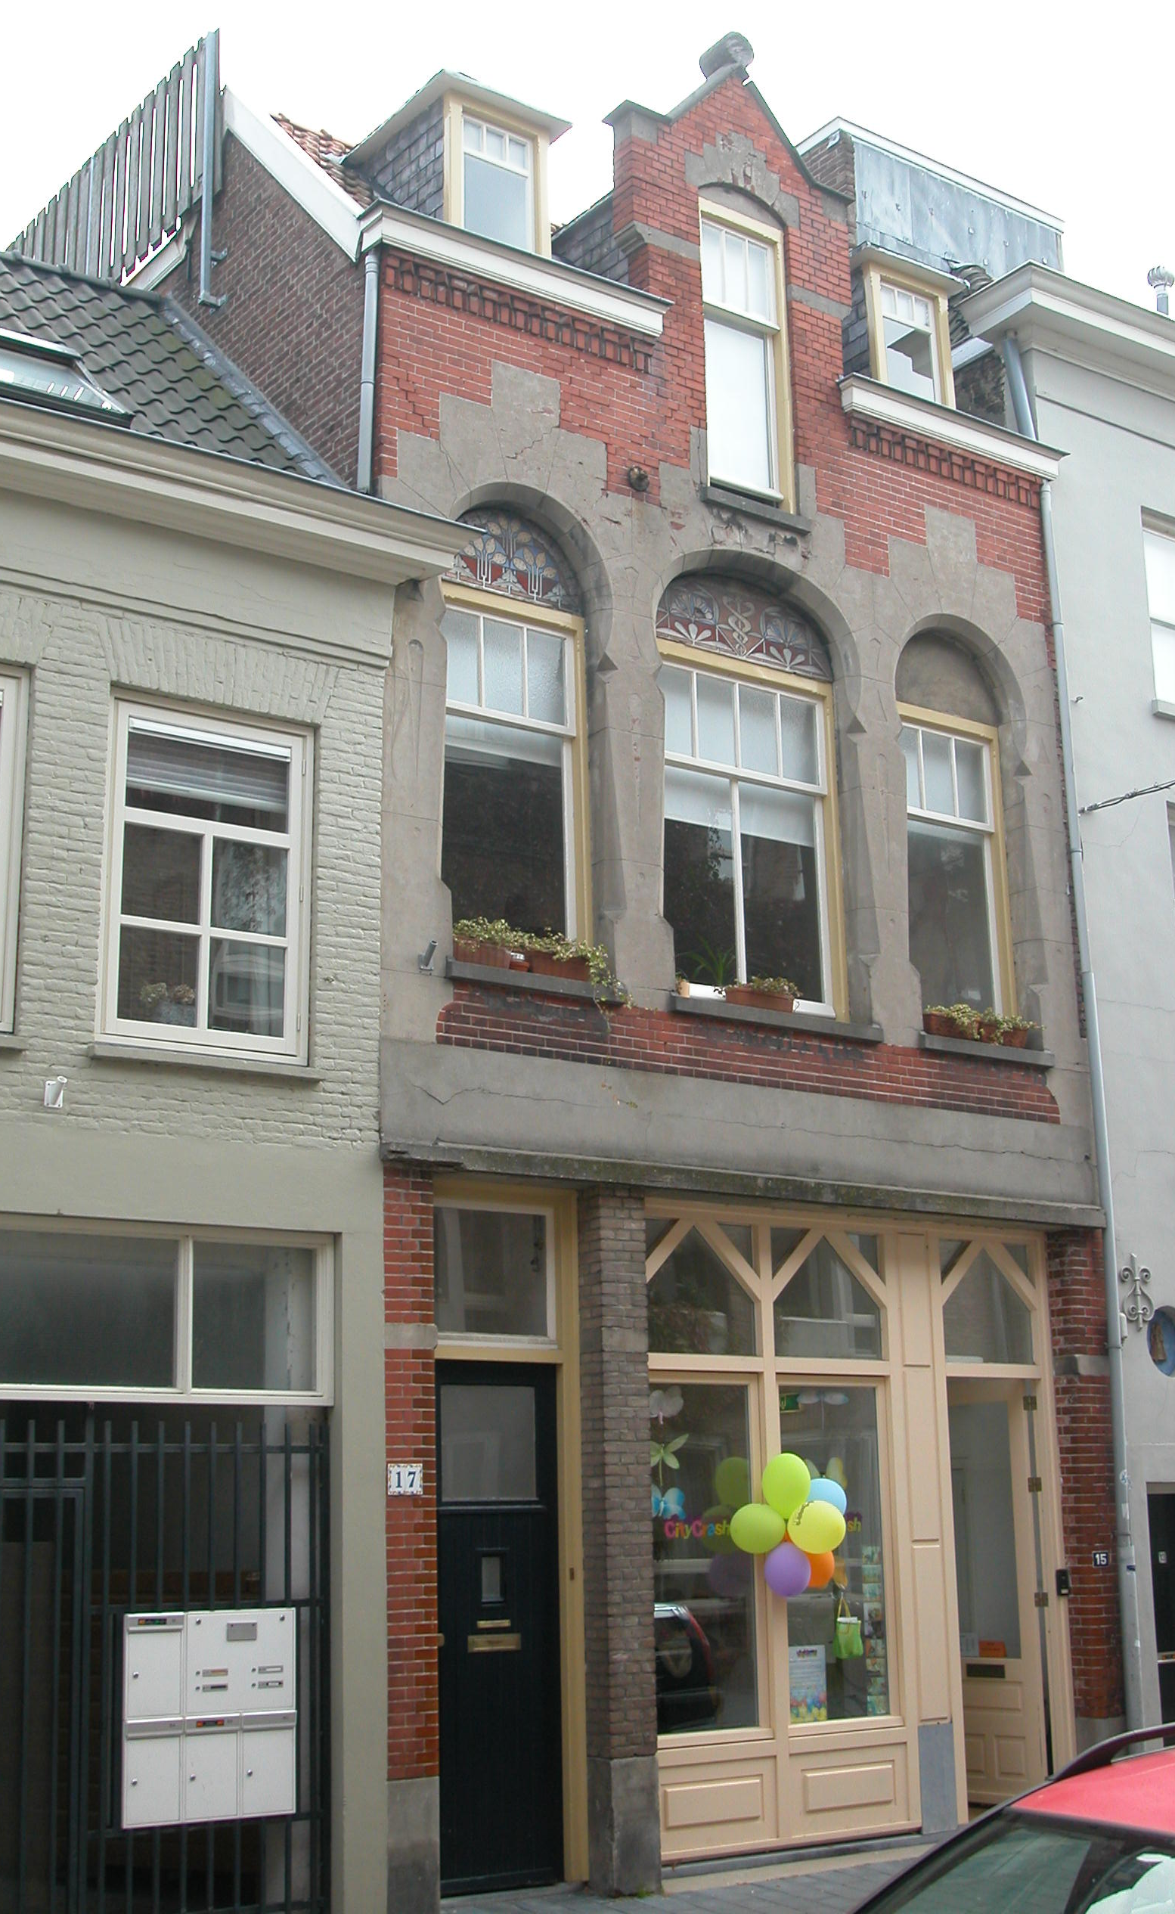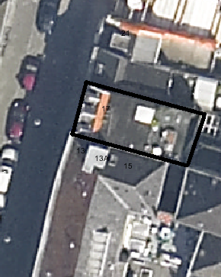
globale aanduiding van het perceel

Context

(Bouw)historie:
Het pand Postelstraat 17 dateert in zijn huidge vorm grotendeels uit 1905 en is het resultaat van een grote verbouwing van een ouder pand. Mogelijk zijn er in het pand nog elementen van deze oudere kern bewaard gebleven, zoals een oudere fundering en oud opgaand muurwerk. Het pand is in 1905 gebouwd als winkel-woning. Tegen het midden van de 20ste eeuw had het pand zijn winkelfunctie verloren. In 1962 waren alle scheidingswanden op de begane grond reeds verdwenen en was het pand in gebruik als magazijn (begane grond) en woning (verdieping). In dat jaar werd de pui gewijzigd. De oorspronkelijke winkelingang en het etalagevenster werden vervangen door inrijdeuren ten behoeve van de magazijnfunctie. Recentelijk zijn deze inrijdeuren weer verwijderd en heeft de pui gedeeltelijk een nieuwe indeling gekregen waarbij er wordt verwezen naar de oorspronkelijke pui uit 1905.

Ligging:
Het pand ligt aan de oostelijke zijde van de Postelstraat, in de bebouwingsring tussen de eerste en tweede stadsmuur. Op de kadastrale minuut uit ca. 1823 is zichtbaar dat het hier oorspronkelijk gaat om het achtererf van het pand Vughterstraat 37. Waarschijnlijk is het perceel in de loop van de 19de eeuw opgesplitst. Achter het pand lag links oorspronkelijk een open plaatsje, maar het perceel is tegenwoordig helemaal bebouwd. Zuidelijk hiervan een 2-laags aanbouw onder plat dak (1905).
De Postelstraat dankt zijn naam aan het voormalige Refugiehuis der nog altijd bestaande Abdij van Postel. De Abdij had in 1258 van een vrijgevig Bosch poorter, Lambertus Sus genaamd, daar een huis gekregen.

Beschrijving

Algemeen (hoofdvorm, kap):
Het pand heeft een begane grond, verdieping en zolder onder een afgeplat dak met een breed voordakschild aan de straatzijde. In dit dakschild zijn twee dakkapellen opgenomen aan weerszijde van een bakstenen dakkapel die de daklijst onderbreekt. Het dakvlak is gedekt met rode kruispannen. Het geheel heeft een rechthoekige plattegrond met rechts achter een 2-laags aanbouw onder plat dak (1905).

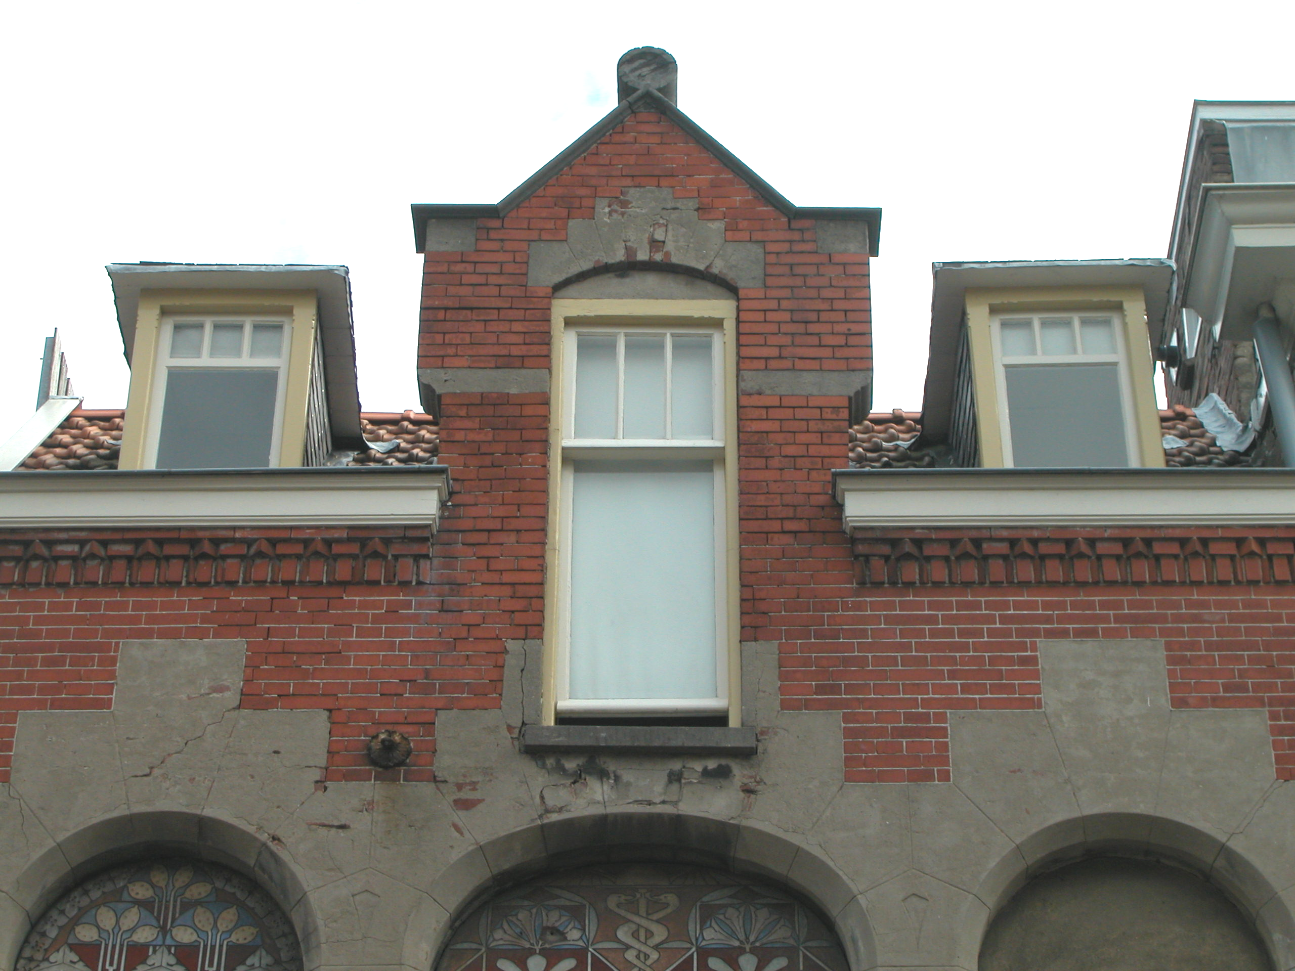

Voorgevel:
De drie vensterassen brede voorgevel is opgetrokken in rode verblendsteen. Dit metselwerk wordt rond de vensters verlevendigd door pleisterwerk (imitatie natuursteen). Links op de begane grond is de ingang van de bovenwoning. Rechts hiervan het recent vernieuwde deel van de pui, met uiterst rechts de ingang tot de begane grond. De detaillering in de bovenlichten herinnert nog aan de tudorboogvormige vensteropeningen in de oorspronkelijke pui uit 1905.
Op de verdieping heeft het pand drie vensters met een hoefijzerboog. Het venster links en het venster rechts bevatten schuiframen en hebben een 3-ruits bovenlicht. Het centrale venster is breder en heeft een T-schuifraam en een 4-ruits bovenlicht. De vensters hebben een markante detaillering met een Moorse uitstraling: een hoefijzerboog met kleurrijk mozaïek in de boogvelden (bij het rechter venster is deze boogvulling verdwenen) en een hanenkam uitgevoerd in pleisterwerk waardoor het lijkt alsof het is uitgevoerd in natuursteen. In het pleisterwerk tussen de vensters zijn afgeschuinde hoeken aangebracht en non-figuratieve details ingekerfd waardoor de indruk van pilasters wordt gewekt.

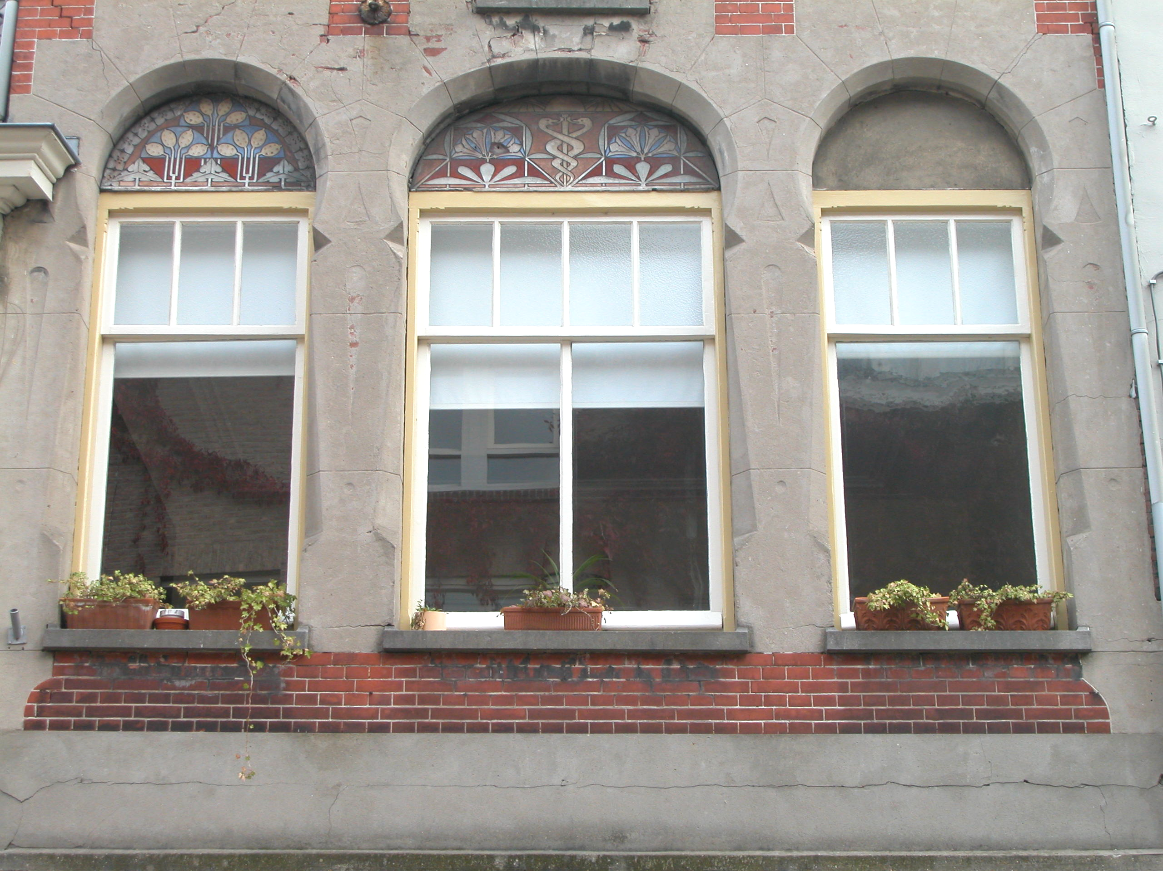

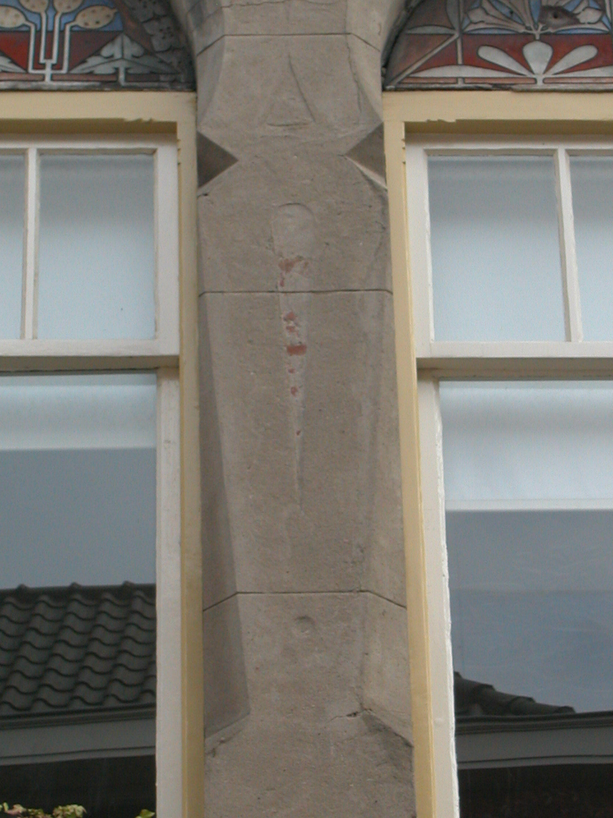

Deze opmerkelijke detaillering zet zich in versoberde vorm door rond het venster in de bakstenen dakkapel. Dit venster bevat een enkel raam en een 3-ruits bovenlicht. De dakkapel is uitgevoerd met een topgeveltje dat wordt afgedekt door natuurstenen dekplaten en een rond natuurstenen topornament. Aan weerszijden van deze dakkapel wordt de gevel afgesloten door een lijst met siermetselwerk (twee dubbele fantasie tandlijsten) en een eenvoudige geprofileerde daklijst.

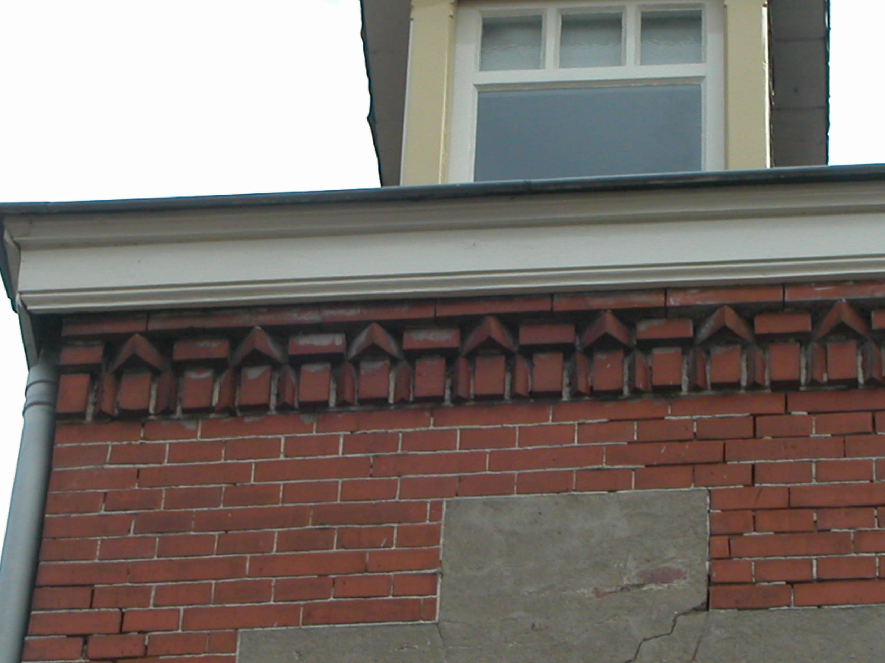

Zijgevels:
Het pand wordt aan beide kanten begrensd door bebouwing.

Achtergevel:
De achtergevel is niet zichtbaar vanuit de openbare ruimte.

Ruimtelijke indeling:
De begane grond is geheel in gebruik als kinderdagverblijf. De oorspronkelijke trap naar de bovenwoning bestaat niet meer. Deze was vroeger halverwege de gang naar het open plaatsje gesitueerd. De gang lag tegen de linker zijmuur. Het voorste deel van deze gang bestaat nog; hier bevindt zich nu de opgang naar de bovenwoning. Op de verdieping en zolder zijn woonvertrekken. De stookplaatsen liggen (volgens de ontwerptekening uit 1905) tegen de rechter zijgevel.

Constructies:
Over de constructies van het pand is geen documentatie voorhanden.

Interieurelementen
Over eventuele waardevolle interieurelementen is geen documentatie voorhanden.

Erf, bijgebouwen, diversen:

Motivering voor plaatsing op de gemeentelijke monumentenlijst

1. Architectonische en stedenbouwkundige waarden
Het pand Postelstraat 17 is van stedenbouwkundig belang vanwege de samenhang met de historische gebouwde omgeving en de ligging op een oud kavel waarmee wordt verwezen naar de historische verkavelingsstructuren in dit gedeelte van de binnenstad van ’s-Hertogenbosch. Het huis staat op het achterdeel van het perceel aan de Vughterstraat. Daarnaast is het een goed en in uiterlijke verschijningsvorm gaaf voorbeeld van Jugendstil waardoor het pand architectonische waarde heeft. Omdat gevels in deze stijl niet veel voorkomen in de binnenstad van Den Bosch heeft het pand een zeldzaamheidswaarde. Binnen de Postelstraat heeft de gevel een zeer beeldbepalende werking.

2. Bouw- en/of kunsthistorische waarden
Het pand heeft bouwhistorische waarde vanwege de oudere kern. Mogelijk zijn er intern nog elementen van deze oude kern bewaard gebleven. De markante voorgevel van het pand heeft kunsthistorische waarde vanwege de typische Jugendstil vormgeving.

3. Cultuurhistorische waarden
Als voormalige en nog goed als zodanig herkenbare winkel-woning uit het begin van de 20ste eeuw heeft het pand cultuurhistorische waarde.

Het object Postelstraat 17, bestaande uit een voormalige winkel-woning uit het begin van de 20ste eeuw met markante voorgevel en een oudere kern, is op basis van bovenstaande criteria beschermenswaardig als gemeentelijk monument in de gemeente ‘s-Hertogenbosch

